Міністерство освіти і науки України
Кам'янський державний енергетичний технікум

Звіт з проектної роботи
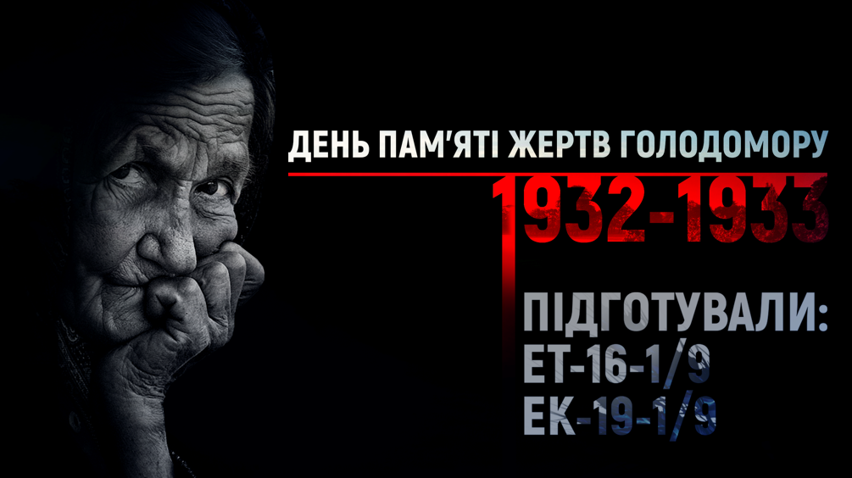
«День пам'яті жертв Голодомору 1932-1933 рр.»

Виконали:
студенти груп
ЕТ – 16 – 1/9
ЕК – 19 – 1/9
Куратори:
Гармаш К.В.
Клевцова Р.А.

Кам'янське
2020
МЕТОДИЧНИЙ ПАСПОРТ ПРОЕКТУ

Назва проекту: «День пам’яті жертв Голодомору 1932-1933 рр.»
Тип проекту: інформативно-дослідницький
Групи: ЕТ – 16 – 1/9
ЕК – 19 – 1/9
Термін проекту: 01.09.2019 – 25.11.2019

Мета:
Головною метою проекту було згадування історії нашого народу, вшанування пам’яті про мільйони безвинно замучених жертв, аналіз та осмислення власного минулого. Ми повинні зробити висновки сьогодні, щоб ця страшна історія ніколи не повторилась.
З покоління в покоління треба передавати спогади своїх родин про голодомор. Треба берегти ці спогади, бо то – частина правдивої історії українського народу!
І головне: не дати гіркому досвіду минулого повторитись!
Завдання:
- проведення пошукової і дослідницької роботи про історичну довідку років Голодомору 1932 – 1933;
- дослідницька робота з історії своєї сім’ї, а саме підготовка звіту про спогади своїх родин цих страшних років;
- запалення свічки пам’яті мільйонам загиблих від голоду Українців;
- осмислення та аналіз власної історії.
Опис проекту:
25 листопада 2019 року студенти I курсу групи ЕК – 19 - 1/9 (куратор Клевцова Р.А.) та студенти IV курсу групи ЕТ – 16 – 1/9 (куратор Гармаш К.В.) презентували свій проект на тему: «День пам’яті жертв Голодомору 1932 – 1933 рр.»
Студенти груп, під керівництвом викладачів, провели пошукову і дослідницьку роботу, зібрали інформацію та підготували звіт про спогади своїх родин про страшні роки 1932 – 1933 рр. Зокрема, бабуся студентки Кашнер-Єгельської Марії написала вірш про страшні часи 1932-1933 рр. які пережила їх сім’я. Також студенти переглянули відео зі спогадами бабусі викладача Гармаш К.В. про історію своєї родини в роки голодомору. Шамодіна О. чуттєво та проникливо виконала пісню «Свіча». Студенти запалили свічку пам’яті мільйонам загиблих від голоду українців.
Етапи реалізації проекту:
- вхідне вивчення проблеми проекту;
- визначення наявних проблем, перспектив і можливостей вивчення проблеми;
- вибір напрямів діяльності та відповідальних за ланки проекту;
- вибір засобів, методів, форм організації проектної діяльності;
- проміжне діагностування та кореляція подальших дій;
- об’єктивне оцінювання реальних результатів проектної роботи;
- узагальнення і презентація результатів проведеного дослідження.
Напрямки дослідження проблематики проекту:
- збір даних;
- дослідження;
- спостереження;
- підготовка ресурсного забезпечення (перелік запланованих результатів);
- проектування послідовності процедур та організаційної структури проекту;
- аналіз та коректування проектної діяльності та її результатів.
Сценарій виховного проекту:
Добрий день, шановні викладачі і студенти!
Сьогодні ми згадуємо про велике злодіяння проти українського народу - голодомор. 20-те століття пронеслося над Україною трьома голодоморами:
1921-1922 років, 1932-1933 року, 1947 року.
Як же почалась страшна історія голодомору 1932-1933 року?
Споконвіку кожна українська сім’я старанно працювала на власній землі, навіть, коли її було небагато. Земля була основою життя селянської сім’ї.
З організацією більшовиками колгоспів все змінилося. З болем і острахом вступали селяни до колгоспів. Заодно вони повинні були віддати туди коней, корів, здати свої плуги, борони. Тих, хто не хотів бути колгоспником, суворо карали. Кожна осінь приносила селянам лише розчарування. Влада вимагала від колгоспників віддати все більше хліба, молока, м’яса. Навіть те що залишалося на посів, змушували здавати.
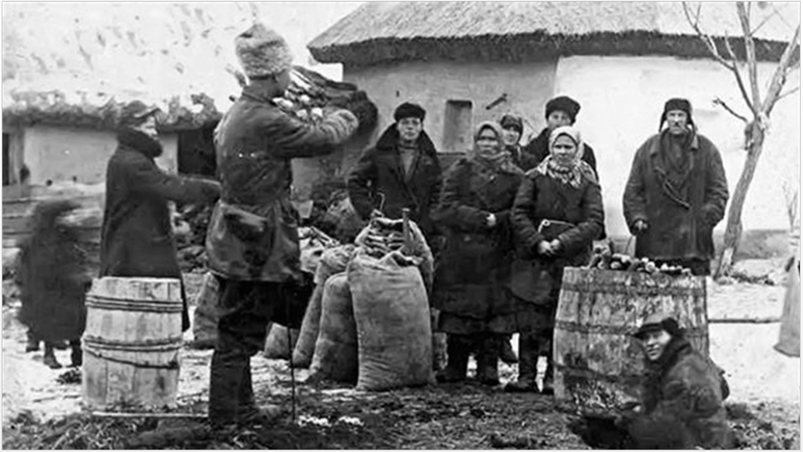
У липні 1932 року були прийняті нереальні норми хлібоздачі. Вони були удвічі більшими в порівнянні з планами 1928 року. Коли селяни здали державі продовольчий податок, раптом оголосили другий, а потім і третій. Розпочалися масові репресії, у ході яких у селян забрали взагалі будь-яке продовольство. Виконавців ставили жорстоких і бездушних. Наприклад, в Петриківському районі вилучення хліба носило скоріше характер тортур: людей били залізними прутами, їм забивали цвяхи у п`яти, припікали вогнем. Нерідко людей забивали до смерті.
По селах здійснювали подвірні обшуки. На залізницях чатували патрулі,а навколо сіл діяли загони військ. Селянин не мав права залишати село. Села, які не виконали план хлібозаготівлі, попадали на так звану «чорну дошку» і були приречені на голодну смерть.

Комуністи намагались знищити сліди своєї жорстокої політики проти українців. Архівні дані про загиблих в цей період часу були або знищені, або сфальсифіковані. Загиблим в результаті голоду масово приписували смерть від серцевих або інших хвороб, не пов`язаних з виснаженням організму. Вже зараз знаходять свідоцтва, де вказана неймовірна причина смерті – «українець».
У серпні 1932 року Сталін ввів новий закон. Цей закон у народі прозвали «закон про 5 колосків», оскільки людину могли на 15 років посадити у тюрму, якщо вона без дозволу зібрала на колгоспному полі декілька колосків пшениці, щоб нагодувати голодних дітей.
Очевидці, що пережили ті страшні роки, згадують жахливі подробиці:
«У людей позабирали взагалі все. Тому їли те, що могли знайти: мерзлі буряки, гнилу картоплю, просяну шелеху, різні бур`яни. А найбільше їли лободу, яку обмивали кип`ятком і замішували мукою з липового листя, з кочанів кукурудзи без зерна…».
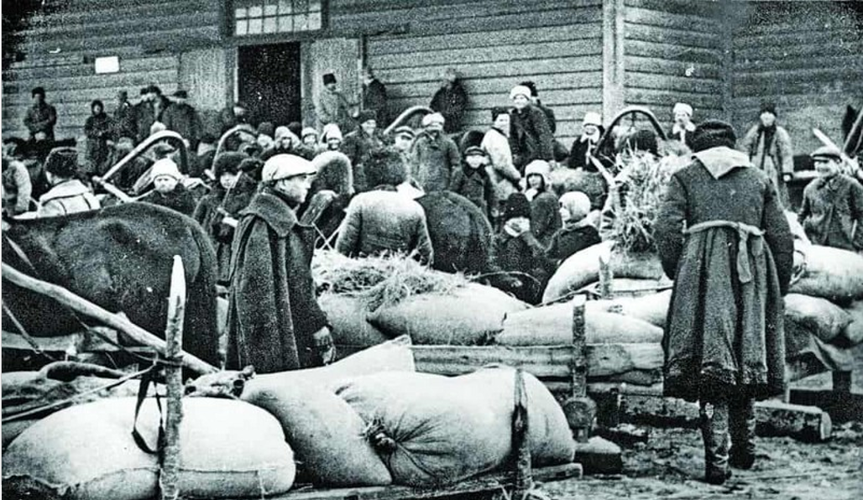
Люди родинами вимирали від голоду... Першими, як правило, гинули чоловіки, пізніше – діти, і останніми – жінки. Але, перш ніж померти, люди часто божеволіли, втрачаючи своє людське єство.

Найстрашніше було дивитися на маленьких дітей. Вони не бігали, не грались, вони були схожі на старців, які доживали свій вік. Їх висохлі, як у скелета, кінцівки звисали з роздутого живота. На великих головах найбільше видавались зуби. Голод стер з їхніх облич усі сліди щасливого дитинства, перетворивши їх на замордовані тіні. Дитина могла тільки сидіти і гойдатись всім тілом: назад –вперед. І напівголосом безкінечно повторювала: їсти, їсти, їсти…
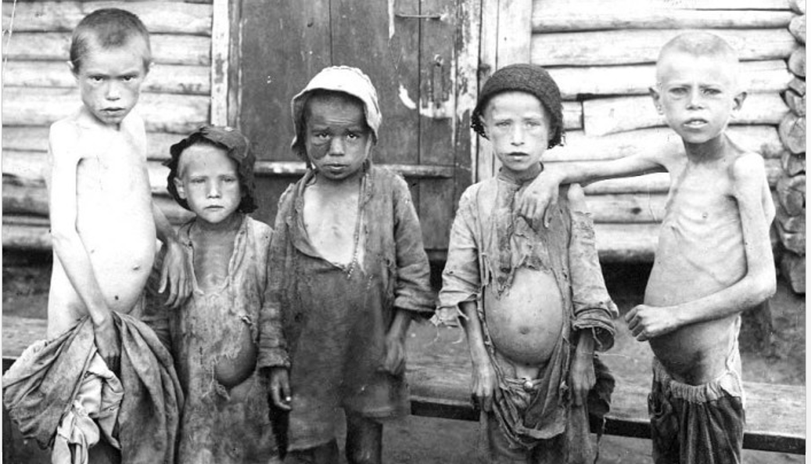
У 1933 році померлих від голоду по селах стало стільки багато, що труни лежали на вулицях, дорогах, в хатах по кілька діб. Люди були обезсилені від голоду, не мали вже сил рухатись, фізично не могли поховати мертвих.

Влада на місцях призначала окремих людей, котрі збирали трупи і возами відвозили їх на кладовища. Вони здебільшого ховали людей у неглибоких ямах. Часто земля в цих ямах ворушилась, тому що серед мертвих нерідко траплялись і напівживі, по яких не хотіли приїжджати наступного дня.
Замість людських почуттів суспільством оволодів страх – тотальний, принизливий. Страх розмовляти своєю мовою, згадувати своїх мертвих родичів. Люди боялись своїх сусідів, які божеволіли від голоду і їли своїх померлих родичів, своїх дітей. У багатьох місцевостях були зафіксовані випадки канібалізму. Народ хліборобів намагалися зробити заляканим народом, народом канібалів і злодіїв.
Ти кажеш, не було голодомору,
І не було голодного села?
А бачив ти в селі пусту комору,
З якої зерно винесли дотла?
Як, навіть, варево виймали з печі
І забирали прямо із горшків,
Окрайці виривали з рук малечі
І з торбинок нужденних стариків?
Ти кажеш, не було голодомору,
Чому ж тоді, як був і урожай,
Усе суціль викачували з двору, −
Греби, нічого людям не лишай!

Вже часник на лузі
Вигребли з корінням,
Обірвали липу,
Кропиви нема.
Не зійшла картопля
Саджена лушпинням...
Люди, мов примари.
Голод. Смерть. Пітьма.

Стояли хати у морози взуті,
Закутані у латані сніги...
А на печі в лютневій каламуті —
Замерзлі люди, наче батоги.
У хаті морок, нікому ховати
Мерців, яким не дошкуля зима.
І обнімає мертвих діток мати,
Вона мовчить, бо вмерла і сама!
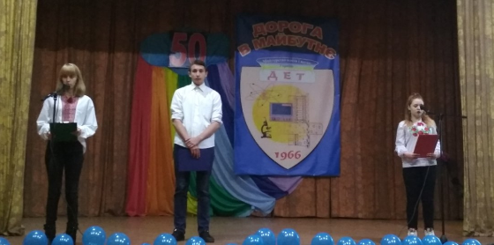

Переглянемо історичні відомості про роки Голодомору. (відео)
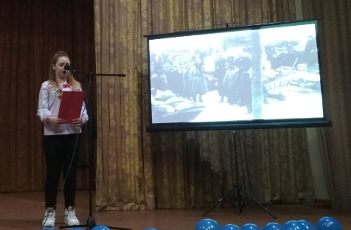

Важко повірити, що без стихії, без засухи, без війни в самому центрі цивілізованої Європи - в Україні, яка вважалась житницею континенту, небачений голод забрав у могилу мільйони людей.
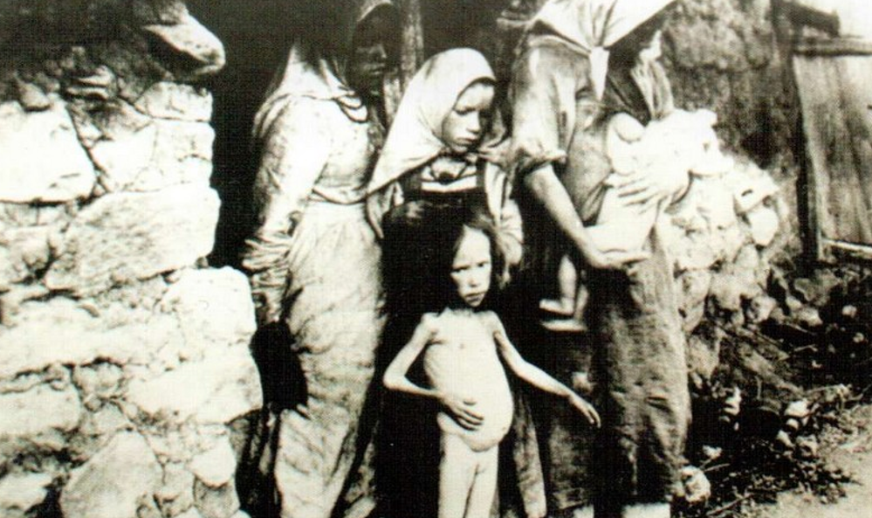
Зимою 1932-1933 р. в Україні помирало 17 чоловік за одну хвилину,
25 тисяч людей щодня.
За 10 місяців Україна втратила майже чверть свого населення.
Це страшна арифметика, але ще не вся, бо до неї треба додати розкуркулених і висланих у Сибір, розстріляних і замордованих у 1937-1939роках
Найбільших втрат зазнала Дніпропетровська область. З усієї кількості зареєстрованих смертей в Україні, 70 % припадає саме на неї.
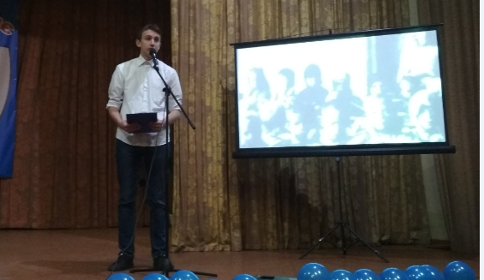
Зворушує мелодія скорботи.
В уяві 33-ій постає.
Незримий відчуваю дотик
Трагедії, що всі думки снує.
Щаслива, бо не бачила я лиха,
Не бачила, як просто на очах
Від голоду вмирає тихо-тихо
Дитя мале у мами на руках.
А смерть-сновида знов людей чатує,
Тенета розставляє смертні скрізь.
Нещадний голод селами лютує,
Вмивається в гіркому морі сліз.
Давно не чути голосу людського,
Ні кішки, ні собак нема ніде.
Горобчики цвірінькають довкола,
Та око зголодніле їх знайде…

- У чому винні Ви, старенька мати?
- Чому голодне стихло немовля?
Хто відповідь правдиву зможе дати?
Лиш пам'ять серця з болем промовля:
- Могли б вони ще жити і творити,
Вітчизну прославляти у віках.
Та голод неможливо припинити,
Якщо він «запланований в верхах».
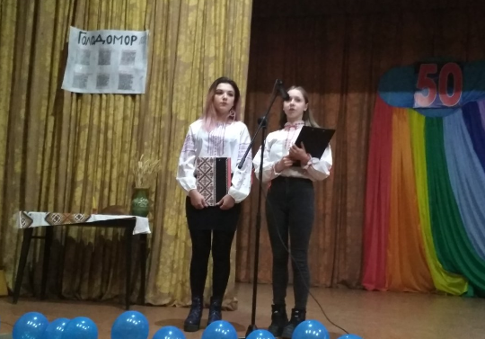
Наші групи провели пошукову та дослідницьку роботу, зібрали та підготували звіт про спогади своїх родин про те, як вони пережили страшні роки голодомору 1932-1933 років.

Я - Жигунова Валерія, студентка групи ЕК-19-1/9. І в моїй родині також збереглися жахливі спогади про Голодомор.
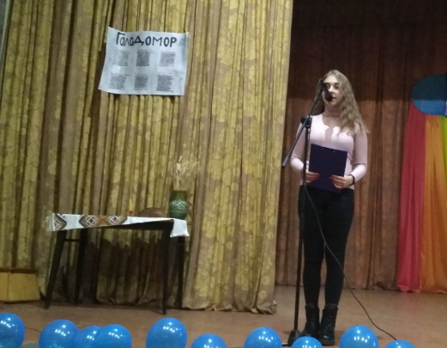
Мої родичі проживали у селі Шульговка. У моєї прабабусі Насті було п'ятеро дітей та чоловік Григорій. Прабабуся розповідала, що у 1932-1933 роках у них також позабирали все їстівне: зерно, продукти, припаси. Їм доводилось їсти те, що можна було знайти: траву, декілька зернят на всю родину, якщо пощастить. Справжнім святом було знайти нору ховраха. Нору розкопували та з`їдали усе зерно, яке тваринка приготувала собі на зиму.
У деяких сім'ях від голоду їли дітей - найменших та найслабших, а іноді – єдиних… Так сусіди моєї прабабусі з'їли своїх єдиних дітей. У мого дідуся від голоду також затьмарився розум. Він опух від голоду та помер. Майже одразу після нього загинув і син. Усі інші діти та бабуся залишились у живих. Вони бачили стільки жахливого на своєму віці, що я навіть не знаю, як можна було з цим жити. Але час потихеньку лікує всі рани…

Я вам розповім історію родини студента групи ЕТ-16-1/9 Малюка Богдана.
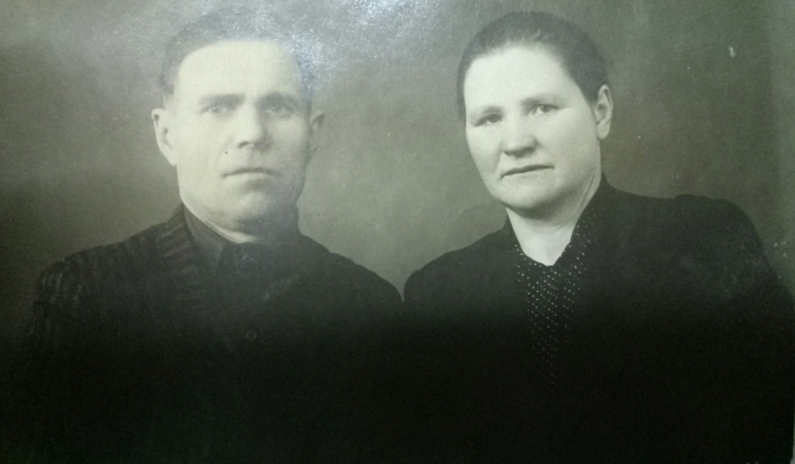
Його прадідусь Малюк Семен Євтихович народився у 1907 році. Його прабабуся Векла Корніївна - у 1909 році. Вони одружились у 1932 році, а в 1933 році в них народилась перша дитина Малюк Олексій Семенович (дідусь Богдана). Було дуже тяжко, але завдяки молодості та великої жаги до життя вони змогли вижити.
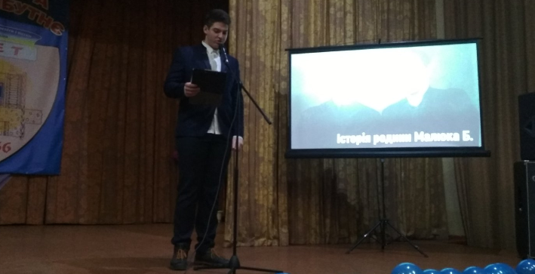
Іноді їли ховрахів. В їх нору заливали воду, ловили, варили бульйон, в нього додавали насіння калачика та іншого бур`яну, полову. Для прабабусі найсмачнішим у ті роки здавався печений буряк.
Розказували, що найгірше було одиноким старим людям. Нікому було їм допомагати. Так і помирали одинокими у своїх хатах.
Його прадід не любив згадувати ті часи. Коли його про щось питали, говорив неохоче і зі сльозами. Дивом вони вижили, дивом вижила їх мала дитина.
Пізніше в них народилось ще 9 дітей. Всіх вони виходили, всі пережили ще один - післявоєнний голод. А в першого сина Олексія Малюка в самого було згодом 12 дітей.

Мене звати Кошова Софія. Я – студентка групи ЕК-19-1/9.
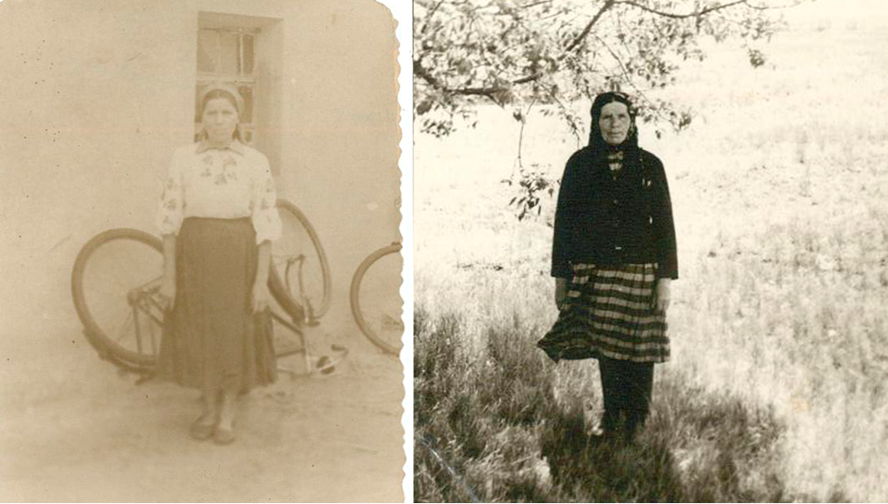
Моя прабабуся народилася у 1907 році на Волині. Звали її Устиною. Зимовими вечорами вона інколи ділилася сумними спогадами зі своїми онуками, серед них була і моя мама. Сім'я бабусі була багатодітною і бідною. З дитинства вона ходила працювати на польського пана, так як вони жили на кордоні із Польщею.
В 1933 році прабабуся народила дівчинку. Це була моя бабуся, звали її Анею. В той тяжкий рік з немовлям на руках вона ходила по полям - збирала гнилу картоплю, насіння з бур'яну, і якщо дуже везло, то знаходила декілька зерняток пшениці чи жита. Все, що могли знайти, змішували з бур'яном лободою, варили і їли, щоб вижити. Завдяки наполегливості, незламності духу і відповідальності, материнському інстинкту зберегти життя немовляті, вони пережили тяжкі роки голодомору.

Я – Кривко Сергій, студент групи ЕТ-16-1/9.
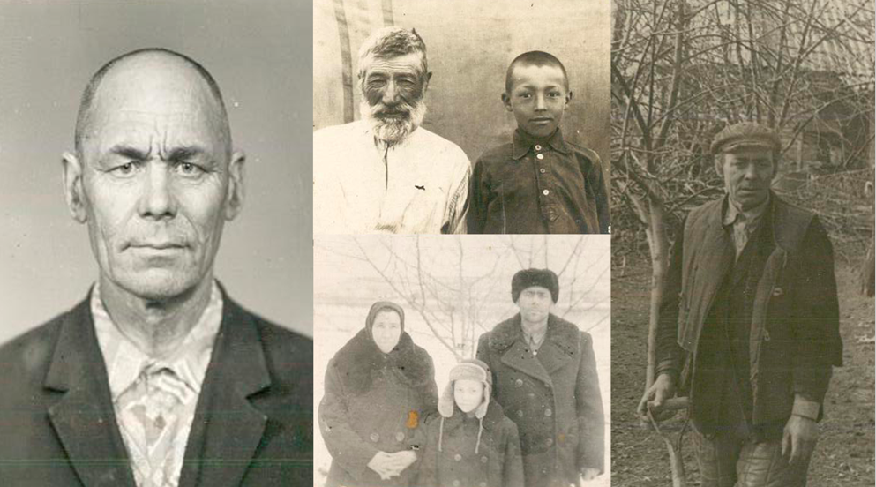
Голодомор… Від одного тільки слова стає моторошно. В наш час важко уявити, що таке голодомор, тому що на кожному кроці, в кожному магазині, кіоску продається велика кількість смаколиків. І коли бачиш, як іноді діти кидаються хлібом або недоїденою булкою, то серце завмирає. Адже ніхто із сучасної молоді навіть не замислюється, яка це важка праця - виростити оті колоски, вони не цінять людську працю.
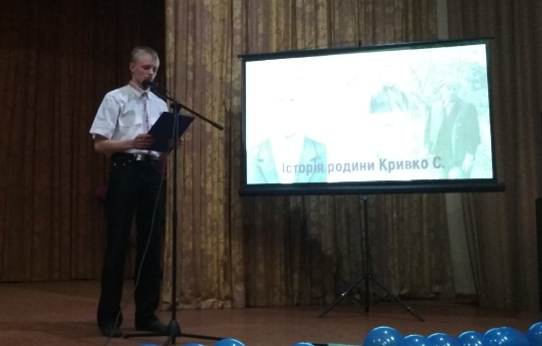
Мої дідусь з бабусею теж пережили ті тяжкі часи. Мій дідусь Кривко Дмитро Григорович 1917 року народження та бабуся Кривко Маріанна Іванівна 1918 року народження, завжди розповідали про ті страшні часи, які їм довелося пережити, зі сльозами на очах. Розповідали про те, як було голодно, як більшовики їздили по дворах і відбирали все, до єдиної зернини. Люди намагались сховати хоч жменьку зерна. Вони закопували зерно в землю, щоб хоч якось вижити. Але більшовики ходили по дворам і протикали землю швайками – прутами. Якщо знаходили сховане зерно, то забивали до смерті.
Зовсім не було чого їсти. Із кураю пекли млинці, щоб хоч якось вижити. Їли навіть траву козельці, калачики, цвіт акації - це було за щастя. А коли люди голодували, до них чіплялось багато захворювань, які теж несли з собою смерть.
Небезпека була усюди: якщо голодні люди бачили, що ти знайшов хоч жменьку пшениці, то могли і вбити, щоб забрати собі. За те, що людина знаходили на полі два - пять колосків, більшовики відправляли її до в'язниці або забивали до смерті.
Сім'ї селян тоді були багатодітними. І деякі вимирали цілими родинами. Багато дітей помирало. Із розповідей я дізнався, що були навіть такі сім'ї, де одна дитина помирала, і щоб врятувати інших дітей, варили померлу дитину і їли.
Дуже важкі і страшні були часи голодомору. І про це неможна забувати.

Я – студентка групи ЕК-19-1/9 Кашнер-Егельська Марія.
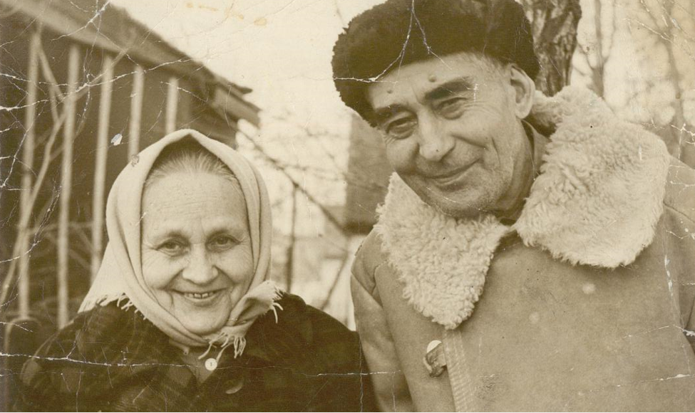
У 1933 році в нашій родині помер від голоду трьохрічний хлопчик Георгій. Він міг стати моїм прадідусем, але не став.
Він похований на території Церкви на Дніпрострої. Світла йому пам'ять.
Моя прабабуся Валентина (1927 року народження) вижила завдяки своїй мамі - Марії. Саме на честь прабабусі мені дали ім'я Марія.
Історія нашої родини більш наглядно описана у вірші, який написала моя бабуся Кашнер Тетяна Олексіївна.
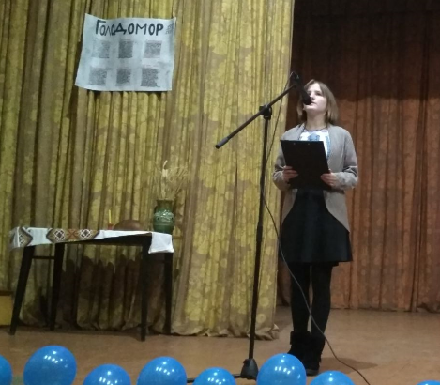

Матусина сльоза
Голодомор — це біль народу,
Країни-неньки, мого роду,
Історія — страшна й сумна...
А в чому ж тих людей вина?
В сім'ї у кожній — постраждалі,
Мільйони в землю закопали,
І серед них — Георгій наш,
Трирічний мученик, що згас,
Як свічечка, що догоряє,
Лиш оченята ледве сяють
І просять в мами:
- Молочка...
- Синочку, ти поспи пока,
Я вранці молочка добуду
І нагодую...
Зранку люди
Прийшли прощатись з малюком,
А поряд — матір з молочком,
У кружечці — декілька крапель...
Вона дістала!
Вона ж — Матір!
Із молоком змішались сльози,
А поряд — ще дочка...
- О, Боже!
Не дай загинути і їй!
І кружку віддала:
- На, пий!
Спасла матусина сльоза
Прабабцю Валю — рід спасла!
Народ спасла Любов без міри,
Хай буде Матір та приміром
Нащадкам всім, хто Україну
Вважає ненькою єдиной!

А зараз пропонуємо переглянути відео зі спогадами бабусі викладача Гармаш Ксенії Володимирівни про історію своєї родини в роки голодомору.

У нас, українців є традиція: коли людина помирає, запалюють свічку, щоб душа летіла при світлі і знайшла свій прилисток у потойбічні. А, оскільки, у 1933-му році померлим ніхто не світив свічки, то душі їхні досі неприкаянні.
23 листопада 2019 року в День пам’яті жертв Голодомору ми на кілька хвилин залишали справи і запалювали свічку на знак пам’яті про тих, хто загинув під час Голодомору.
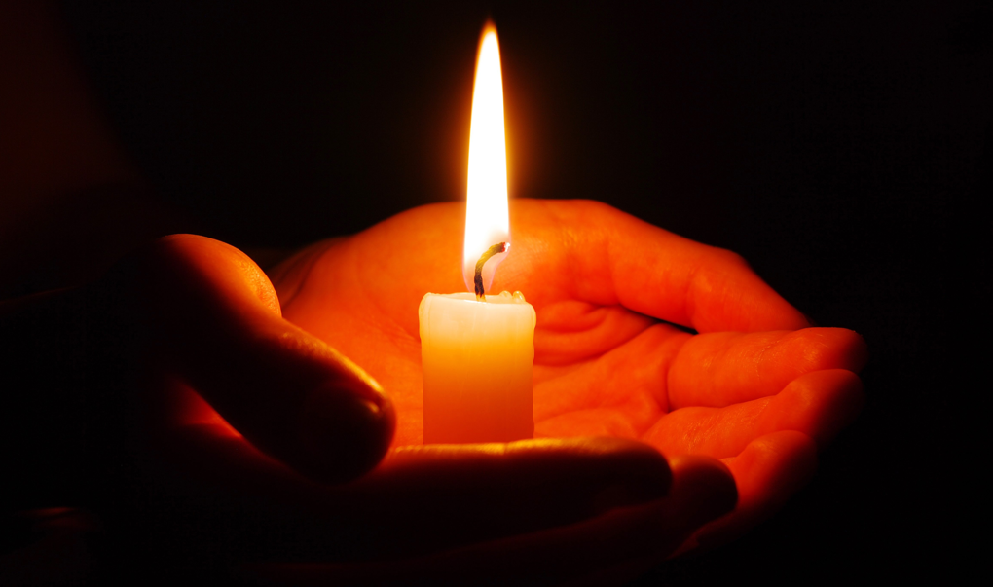
Запалимо Свічку Пам’яті мільйонам загиблим від голоду українців.
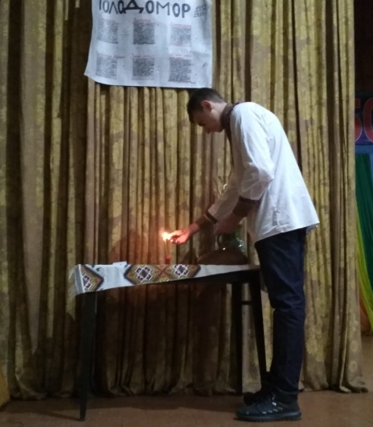
Пісня «Свіча»
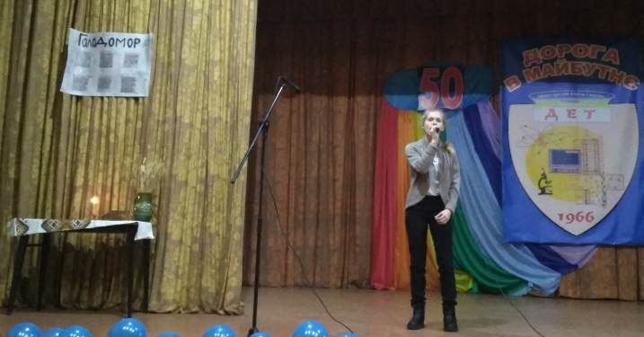
Понад 20 країн визнали голод в Україні 1932-1933 років геноцидом, тобто умисним знищенням української нації.
Про штучний голодомор, як один із найжахливіших способів нищення народу свідчать спогади зібрані в «Національній книзі пам’яті.
Свої Книги пам’яті випускає кожна область України, бо вічна пам'ять –це святий урок для нащадків.
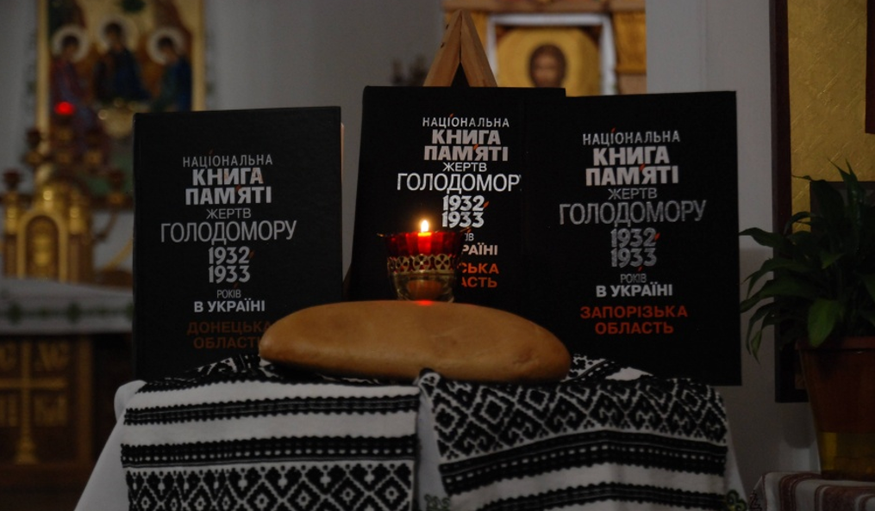

Завжди треба аналізувати, осмислювати власне минуле.
Ми повинні зробити висновки сьогодні, щоб ніколи не допустити таке страхіття у майбутньому, щоб ця страшна історія ніколи не повторилась.
Ми повинні пам`ятати історію нашого народу, зберегти в наших серцях пам’ять про мільйони безвинно замучених жертв.
Виявимо повагу до пам`яті померлих від голоду хвилиною мовчання!
(Хвилина мовчання)

На нашому столі присутні хліб і зерно - як символ життя і перемоги над мороком голоду.
Мільйони дорослих і дітей у роки голодомору помирало з думкою про маленький шматочок хліба.
Наші прабабусі та прадідусі, хто пережив голодомор, до кінця свого життя тремтячими руками збирали крихти хлібу зі столу і з`їдали їх. Вони ніколи не клали перевернутий буханець на стіл. Ніколи вони б не викинули у сміття черствий хліб або хлібні крихти, яких колись не хватило, щоб урятувати життя своїх дітей, батьків, рідних…
Іменем жертв тридцять третього року благаємо – не викидайте, бережіть хліб, бо хліб давав життя у ті страшні роки.
Сьогодні, коли від початку голодомору минуло 87 років, ми маємо для себе чітко зрозуміти: найбільшою цінністю для нас є людське життя.
Бережімо життя людей! Бережімо мир на землі! Бережімо свою власну державу, її незалежність!

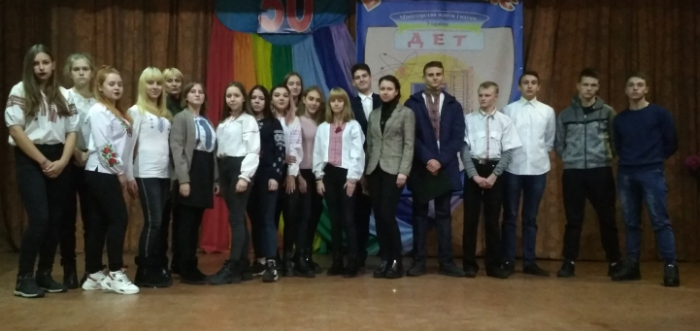

З покоління в покоління передавайте спогади своєї родини про голодомор. Бережімо ці спогади, бо то – частина правдивої історії українського народу!
І головне: не дайте гіркому досвіду минулого повторитись!

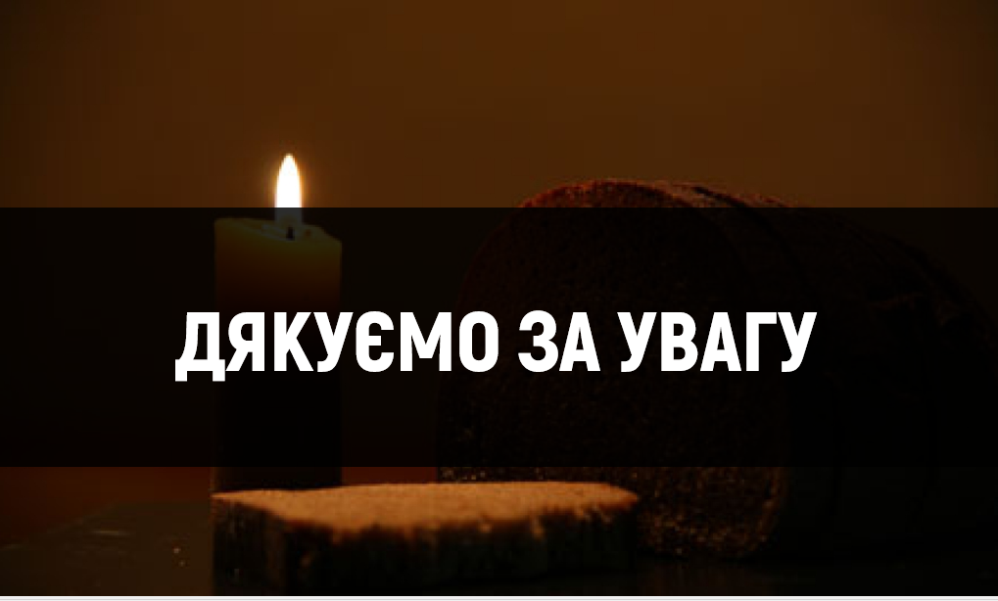

Перелік використаної літератури:

1. Василенко В. Голодомор 1932-1933 років в Україні як злочин геноциду: правова оцінка / В. Василенко. - К.: ВД ім. О. Теліги, 2009.
2. Веселова О. М. Голодомори в Україні, 1921-1923, 1932-1933, 1946-1947: Злочини проти народу / О. М. Веселова. - К.: М.П. Коць, 2000.
3. Конквест Р. Жнива скорботи /Р. Конквест. - Луцьк: Волинська мистецька агенція «Терен», 2007.
4. Сергійчук В. Голодомор 1932-1933 років як геноцид українців / В. Сергій-чук.- Вишгород: ПП Сергійчук М. І., 2015.
5. Старів С. Страта голодом/ С. Старів.- К.: ВЦ «Просвіта», 2002.

